**Justificación de Prompts y Desarrollo Realizado**

**Descripción del Sistema**

El sistema desarrollado automatiza el procesamiento de solicitudes de devolución para Componentes Intergalácticos Industriales S.A. mediante un flujo de trabajo estructurado en tres etapas. Cada etapa utiliza prompts específicamente diseñados para maximizar la eficacia del procesamiento.

**Justificación de Prompts**

**1. Extracción de Datos**

**Prompt utilizado:**

**Justificación:**

* **Estructura clara:** Solicita específicamente cada campo necesario para el análisis posterior.
* **Formato JSON:** Facilita el procesamiento automático y la integración con sistemas posteriores.
* **Parser estructurado:** Garantiza consistencia en el formato de salida incluso con diferentes tipos de emails.

**2. Análisis de Elegibilidad**

**Prompt utilizado:**

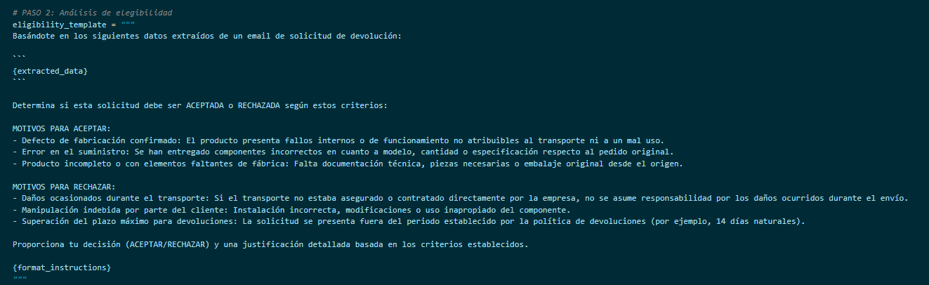

**Justificación:**

* **Criterios explícitos:** Presenta claramente las condiciones de aceptación y rechazo.
* **Razonamiento guiado:** Induce un análisis estructurado de la situación.
* **Salida clasificada:** Define campos específicos (decisión, justificación, motivo, recomendaciones) para facilitar el procesamiento posterior.

**3. Generación de Respuesta**

**Prompt utilizado:**

**Justificación:**

* **Personalización:** Utiliza los datos específicos del cliente para crear una respuesta individualizada.
* **Estructura completa:** Asegura que la respuesta contenga todos los elementos necesarios de una comunicación formal.
* **Tono adecuado:** Garantiza un tono profesional pero empático, especialmente importante en caso de rechazo.

**Desarrollo Realizado**

**Enfoque Metodológico**

Se ha implementado un sistema basado en LangChain que permite:

1. **Modularidad:** Cada etapa del proceso está claramente separada, facilitando el mantenimiento y la evolución del sistema.
2. **Parseo estructurado:** Utilización de esquemas de respuesta que garantizan la consistencia de los datos.
3. **Cadena secuencial:** El resultado de cada etapa alimenta la siguiente, creando un flujo coherente y completo.

**Tecnologías Aplicadas**

* **LangChain:** Framework para estructurar operaciones con modelos de lenguaje.
* **OpenAI API:** Utilización del modelo GPT-4o para un procesamiento avanzado del lenguaje natural.
* **Parsers estructurados:** Para garantizar consistencia en los formatos de salida.
* **Variables de entorno:** Para gestión segura de credenciales.

**Resultados**

El sistema procesa correctamente el caso de ejemplo (Darth Márquez), identificando que los daños durante el transporte corresponden a un criterio de rechazo según las políticas establecidas, y generando una respuesta profesional que ofrece alternativas constructivas.